**Родителям**

**детей с ОВЗ**

/памятка/

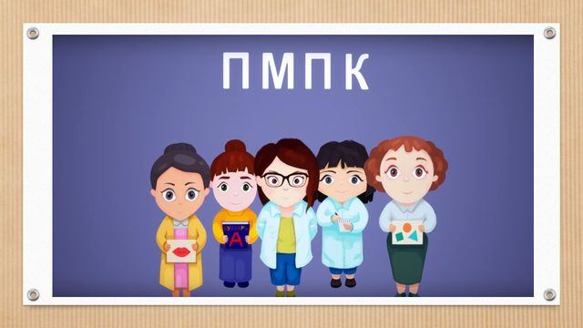

**ПМПК** – это психолого-медико-педагогическая комиссия.

В субъектах Российской Федерации работают центральные и территориальные комиссии.

**Деятельность ПМПК направлена на определение особых образовательных потребностей и условий, необходимых для развития и обучения детей.**

**Причины обращения в ПМПК**

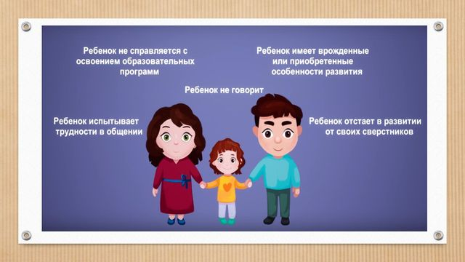

В ПМПК обращаются родители по собственной инициативе, по направлению образовательной организации или медицинского учреждения.

**Состав ПМПК 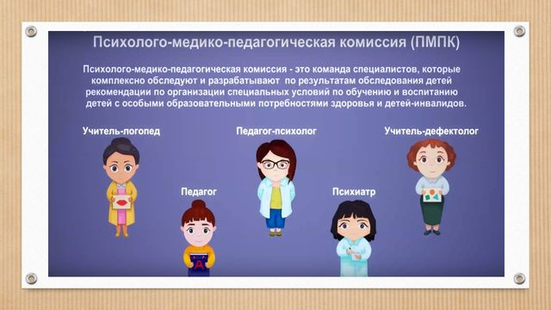** **Для чего проводится комплексное**

**психолого-медико-педагогическое обследование ребенка?**

По результатам обследования определяются условия для получения образования и рекомендации по обучению и воспитанию ребенка.

Если у ребенка выявляются недостатки в психофизическом развитии, **ПМПК устанавливает статус «ребенок с ограниченными возможностями здоровья» (ОВЗ).**

**Статус ОВЗ** подтверждает, что **ребенок**, согласно Федеральному закону 273-ФЗ «Об образовании в Российской Федерации» **имеет право на получение помощи педагогов и специалистов в образовательной организации.**

Специалисты ПМПК **не** устанавливают диагнозы, **не** принимают решение о необходимости индивидуального обучения или обучения на дому, **не** переводят из класса в класс и **не** определяют образовательную организацию.

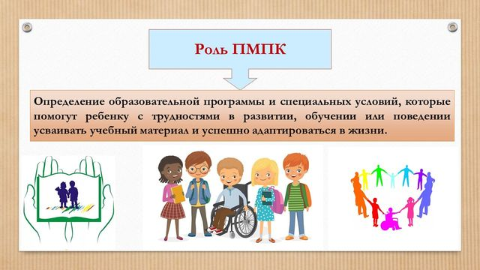

**Документы, необходимые для обращения в ПМПК**

1. Документы, удостоверяющие личность родителя и ребенка:

– копия паспорта родителя (законного представителя), копия свидетельства о рождении ребенка, копия паспорта ребенка (при достижении ребенком 14 лет);

– документы, подтверждающие полномочия по представлению интересов ребенка (приказ о назначении опекуном);

Копии документов делаются родителями заранее, предоставляются в комиссию в день обследования с предъявлением оригинала или заверенной в установленном порядке копии.

2. Заключение (заключения) психолого-медико-педагогического консилиума образовательной организации или специалистов, осуществляющих психолого-медико-педагогическое сопровождение обучающегося.

3. Характеристика воспитанника /обучающегося/ для предоставления на ПМПК, выданная образовательной организацией.

4. Выписка из истории развития ребенка с заключениями врачей, наблюдающих ребенка в медицинской организации по месту жительства (регистрации).

5. Письменные контрольные и самостоятельные работы по русскому (родному) языку, математике (для школьников), рисунки (для дошкольников).

6. Табели успеваемости с итоговыми оценками за прошлый учебный год и итоговыми оценками за четверть (полугодие) текущего учебного года (для школьников).

7. Заключение (заключения) психолого-медико-педагогической комиссии о результатах ранее проведенного обследования ребенка (при наличии для всех, **обязательно –**для тех, кто проходит ПМПК повторно, **для участников ГИА**).

 При подготовке документов в комиссию**обратите внимание:**

* Заключения всех врачей должны быть **заверены печатью**, а бланк выписки – **треугольной печатью поликлиники**. Срок действия выписки составляет **6 месяцев** на момент подачи документов в комиссию. Для полноценного обследования ребенка на заседание комиссии желательно приносить также медицинскую карту из детской поликлиники.
* Заключение и характеристика на обучающегося / воспитанника готовятся заранее(до прохождения комиссии) специалистами консилиума образовательной организации и выдаются родителю (законному представителю) для ознакомления и предоставления в ПМПК.
* Выпускникам 9-х классов, которые ранее не проходили ПМПК, необходимо обращаться в Центральную ПМПК.

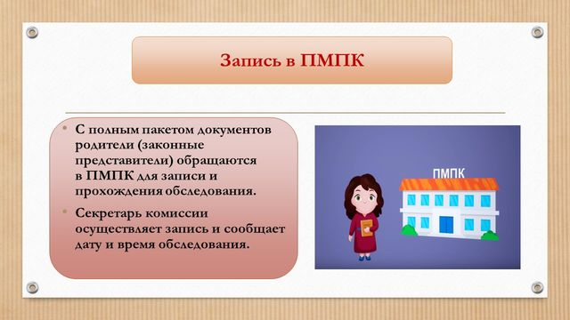

**Правила для родителей (законных представителей)**

**по сопровождению ребенка на ПМПК**

– Не переживайте сами за процесс и результаты обследования или, по крайней мере, старайтесь не показывать своего волнения. Помните, что Ваша тревога передается ребенку.

– В день комиссии ребенок должен быть здоровым. В случае если ребенок заболел, попросите перенести комиссию на другой день!

– Рассчитайте время так, чтобы прийти на комиссию заблаговременно – без спешки заполнить документы и еще раз настроить ребенка на взаимодействие с педагогом.

– Во время обследования не подсказывайте ребенку, не отвлекайте его замечаниями и репликами. При необходимости помощь ребенку окажет педагог или попросит об этом Вас.

– При ребенке не произносите фразы: «он стесняется», «он не любит учить стихи, рассказывать», «он это не умеет», «она при посторонних людях не отвечает» и т.п. Во время процедуры лучше не вмешиваться, а все вопросы отложить до консультации со специалистами.

– После комиссии обязательно поддержите, приободрите ребенка, даже если он отвечал хуже, чем Вы ожидали. Ни в коем случае нельзя ругать ребенка и всячески выражать свое негодование. Сохраняйте спокойствие и самообладание!

– Найдите, за что можно похвалить ребенка и как поддержать уверенность.

– После комиссии ребенку лучше отдохнуть, поиграть или позаниматься любимым делом.

**Процедура обследования в ПМПК**

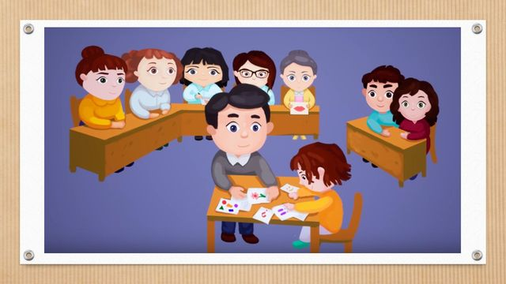

Обследование всегда проходит **в присутствии родителей (законных представителей)**. Возможно проведение обследования в режиме видеотрансляции, когда с ребенком и родителями взаимодействует один специалист, а остальные специалисты наблюдают за процедурой обследования дистанционно. Это более комфортно для ребенка и родителей.

Специалист комиссии задает ребенку вопросы и просит выполнить задания. Все методики обследования подбираются с учетом возраста и возможностей ребенка.

Объективные выводы специалистов ПМПК по результатам диагностических обследований являются основанием для принятия решения и оформления **заключения ПМПК**.

После обследования ребенка проводится **консультация для родителей** (законных представителей). Внимательно выслушайте рекомендации специалистов ПМПК по результатам обследования ребенка. При необходимости, запишите важную информацию. Задайте вопросы, уточните то, что непонятно.

**Результаты обследования: заключение ПМПК**

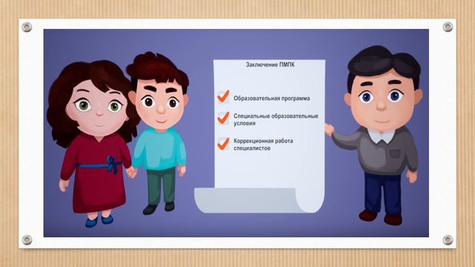

* Заключение содержит **рекомендации по образовательной программе,**подходящей для ребенка. Это может быть адаптированная или основная образовательная программа дошкольного, начального, основного, среднего общего или профессионального образования. Программа рекомендуется на уровень образования.
* Также в заключении ПМПК перечисляются **специальные образовательные условия**. Они включают специальные методы обучения, специальные учебники и учебные пособия, специальные технические средства обучения, услуги ассистента (помощника), тьюторское сопровождение, рекомендации по особой организации пространства.
* В зависимости от индивидуальных особенностей и потребностей ребенка указываются **направления коррекционной и профилактической работы специалистов сопровождения** (психолога, дефектолога, логопеда, социального педагога).

**Заключение ПМПК и права родителей 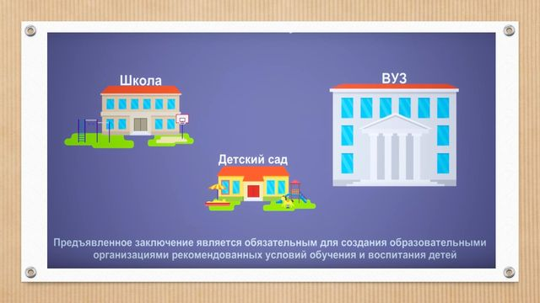**

Заключение ПМПК для родителей (законных представителей) носит **рекомендательный характер**.

Предоставленное в образовательную организацию заключение ПМПК является **основанием для создания специальных условий** для обучения и воспитания ребенка.

Родители (законные представители) имеют право **не** предоставлять эти документы в образовательные и иные организации.

Заключение комиссии **действительно** для предъявления **в течение** **одного** **календарного года** с даты его подписания.

Заключение ПМПК может быть предъявлено **в бюро МСЭ**, так как оно учитывается при заполнении индивидуальной программы реабилитации и абилитации (**ИПРА**) ребенка-инвалида.

**Своевременное обращение в ПМПК** позволит определить необходимую образовательную программу и условия, которые помогут ребенку справиться с трудностями в усвоении учебного материала и адаптироваться в жизни.

**Помните: Чем раньше ребенку будет оказана помощь – тем больше шансов на успех!**